ИНСТРУКЦИЯ ДЛЯ ТЕХНИЧЕСКОГО СПЕЦИАЛИСТА ПО ПОЛУЧЕНИЮ КОМПЛЕКТОВ ТЕМ ИТОГОВОГО СОЧИНЕНИЯ

Комплекты тем итогового сочинения за 15 минут до проведения итогового сочинения по местному времени размещаются на официальном информационном портале единого государственного экзамена (ЕГЭ) ege.edu.ru (topic.ege.edu.ru), а также на официальном сайте ФГБУ «Федеральный центр тестирования» (rustest.ru).
Для получения комплекта тем итогового сочинения необходимо выполнить следующие действия:
- Перейти на ресурс www.rustest.ru, на котором реализована возможность переадресации на ресурс www.ege.edu.ru или по прямой ссылке на ресурс topic.ege.edu.ru;
- Отобразится главное окно с темами итогового сочинения.
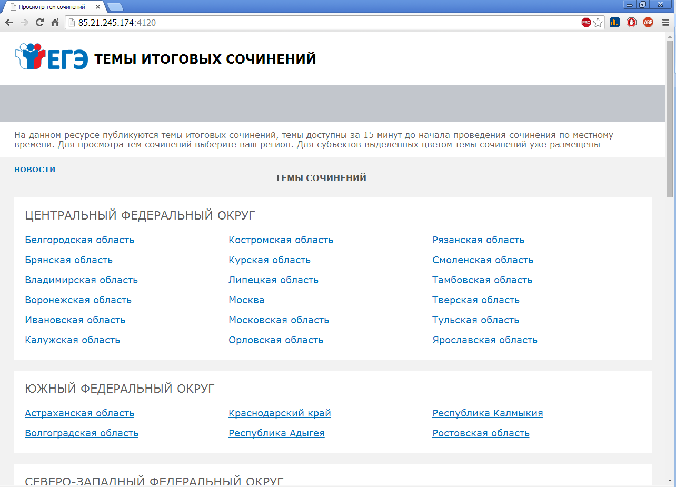
Рис. 1
Просмотр тем сочинений
1. В средней области отображается перечень субъектов в разбивке по федеральным округам;
2. Выберите необходимый субъект и щелкните по его наименованию;
3. В случае если темы для выбранного субъекта еще не опубликованы, наименование субъекта будет выделено синим цветом и при переходе на страницу субъекта будет выведено сообщение «Перечень тем будет доступен начиная с 9.45 по местному времени»;
4. В случае если темы уже опубликованы, то наименование субъекта будет выделено красным, и при переходе на страницу субъекта будет выведен комплект тем итогового сочинения (см. рис. 2);
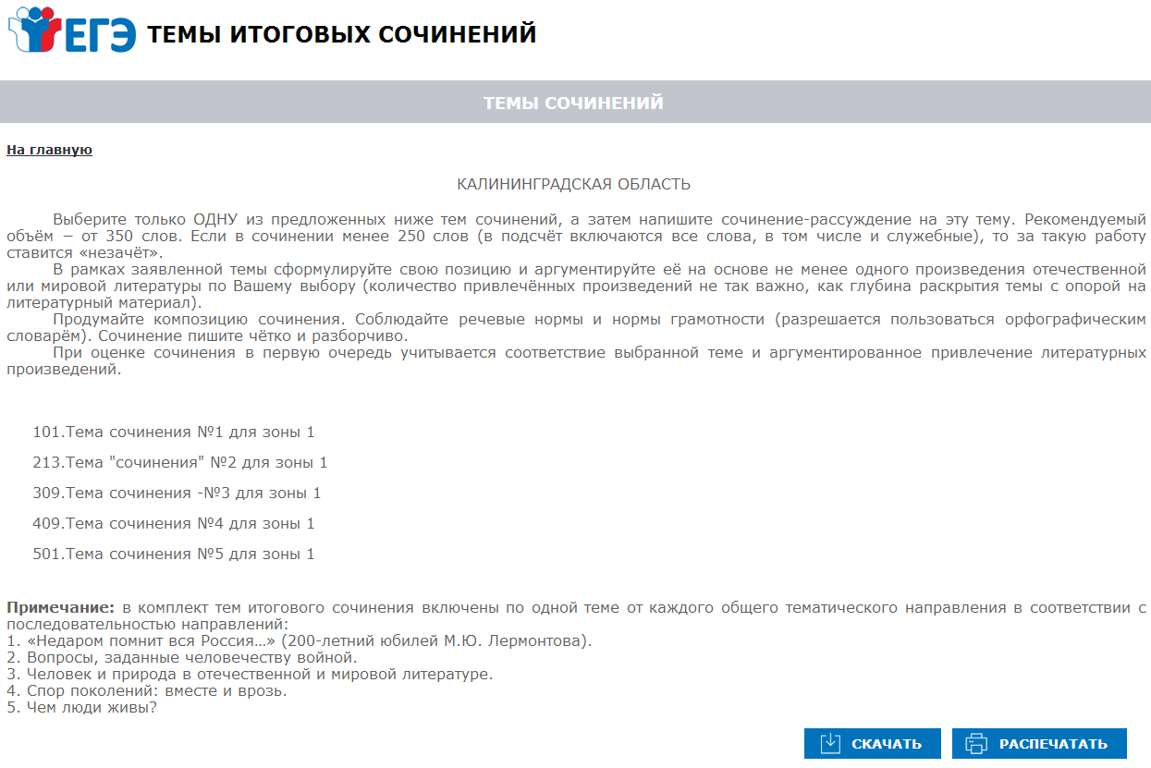
Рис. 2
- Для того, чтобы скачать комплект тем итогового сочинения нажмите на кнопку «Скачать»;
- После нажатия на кнопку будет произведена загрузка файла в формате *.rtf с наименованием «Темы сочинений – Название региона.rtf». В файле будет указана инструкция по выполнению, наименование региона (районов) и темы сочинений;
- Чтобы распечатать темы, используйте кнопку «Распечатать»;
- После нажатия на кнопку «Распечатать откроется страница, оптимизированная для печати» (см. рис. 3);
Рис. 3

